Конспект ООД по развитию связной речи с применением карточек -моделей.

Тема «Пересказ сказки В. Сутеева «Три котёнка».
Цель: Формирование навыков связного последовательного пересказа текста с опорой на карточки -модели.
Коррекционно-образовательные задачи:
- закрепить умение пересказывать текст близко к тексту с помощью схемы-модели, выдерживать последовательность и логическую завершенность рассказа
Коррекционно-развивающие задачи:
- закрепить знания детей о домашних и диких животных, где они живут,
- развивать самостоятельную связную речь,
- активизировать речь прилагательными, сравнительными оборотами,
- закрепить употребление глаголов движений,
- развивать мелкую моторику рук.
Коррекционно-воспитательные:
- Воспитывать у детей доброжелательное отношение к животным
- Воспитывать умение слушать друг друга
Оборудование: клубочки ниток (белый, серый, чёрный), текст сказки «Три котёнка», карточки – модели, игра «Кто где живёт?» (использование ИКТ).

Ход занятия:
- Организ. момент «Речевка»
Все мы дружные ребята.
Мы ребята-дошколята.
Никого не обижаем.
Как заботиться, мы знаем.
Никого в беде не бросим.
Не отнимем, а попросим.
Пусть всем будет хорошо,
Будет радостно, светло!

- Игра «Где живут домашние и дикие животные?» (использование ИКТ)
(запись на магнитофоне) - животные обращаются к детям за помощью.
К нам пришёл волшебник злой и нарушил наш покой.
Перепутал все дома. Помоги нам детвора.
Мы забыли, где живём, мы без дома пропадём.
Помогите дети нам и верните по домам.

- Кто живёт в деревне? Назовите домашних животных.
- Кто живёт в лесу? Назовите диких животных.

Запись: Теперь мы знаем, где наши дома.
Большое спасибо вам детвора.
Вы очень добрые дети, лучшие дети на свете.

- Какое животное мне нравится? - отгадывание загадки с применением мнемотехники.

Это животное живёт рядом с человеком в доме, ловит мышей, любит рыбку, колбаску, молоко. Кто это?

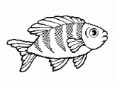

Угадали? Правильно, мне нравится кошка.
А как называются детёныши кошки? (котята)

- У меня есть мешочек, а в мешочке лежат три клубочка: серый, белый, чёрный. Давайте поиграем с ними в игру «Какого клубочка не стало?»

Клубочки прятались от вас как три маленьких, шустрых котёнка.
Сейчас я вам прочитаю сказку про котят, которые попадали в разные смешные истории.
- Чтение сказки В. Сутеева «Три котёнка» с демонстрацией карточек – моделей.
Три котёнка — чёрный, серый и белый —увидели мышь и бросились за ней! Мышь прыгнула в банку с мукой. Котята — за ней! Мышь убежала. А из банки вылезли три белых котёнка.
Три белых котёнка увидели на дворе лягушку и бросились за ней! Лягушка прыгнула в старую самоварную трубу.
Котята — за ней! Лягушка ускакала, а из трубы вылезли три чёрных котёнка.
Три чёрных котёнка увидели в пруду рыбу…и бросились за ней! Рыба уплыла, а из воды вынырнули три мокрых котёнка.
Три мокрых котёнка пошли домой. По дороге они обсохли и стали как были: чёрный, серый и белый.

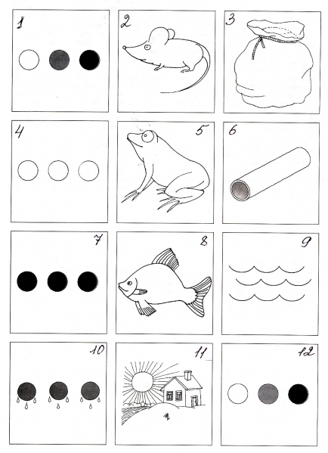

5. Беседа по содержанию сказки:
- Сколько было котят? Какого цвета они были?
- Почему они стали все белыми? Чёрными?
- Какими они вылезли из воды? Почему они опять стали разными?

5. Физ. пауза «Кошка»
Вы со мной знакомы близко, я - приветливая киска.
Кошка очень хороша. Хожу мягко, не спеша.
Часто умываюсь, лапкой вытираюсь.
Чистоплотна, аккуратна, (умываются)
Если гладят, мне приятно. (поглаживают грудку)
Кверху кисточки на ушках (показывают ушки на голове)
Когти спрятаны в подушки. (руки вытянуть вперёд со сжатыми кулачками)
Не таю своих привычек: я люблю мышей и птичек. (крадутся, «ловят»)

6. Игра «Доскажи словечко»
Мышка от котят - …убежала.
Лягушка от котят - …ускакала.
Рыба от котят - …уплыла.

7. Учимся сравнивать.
Белый котёнок был, как……(как мел, как снег).
Серый котёнок был, как….. (как мышка, как слон).
Чёрный котёнок был, как….(как сажа, как ночь).

8. Пересказ сказки «Три котёнка» с опорой на модели.

9. Все котята любят играть с клубочками ниток, давайте и мы поиграем с клубочками ниток.

У меня две коробочки с клубочками ниток: с красными нитками и зелёными. Клубочки с красными нитками предлагаю взять детям, которым было интересно на занятии, и они справились со всеми заданиями, клубочки с зелёными нитками пусть возьмут дети, которые считают, что им было не всегда легко справиться с заданием и надо ещё поучиться и
поупражняться. (Дети выбирают клубки).

Мы с клубочками играем, свои пальцы развиваем.
Игра на развитие мелкой моторики «Клубочки» (внутри клубочка ребёнка ждёт сюрприз – ирис «кис-кис»).

Итог занятия.
Ребята, мы с вами играли и задания выполняли. Какие задания были самыми интересными? Самыми сложными? Самыми простыми?

